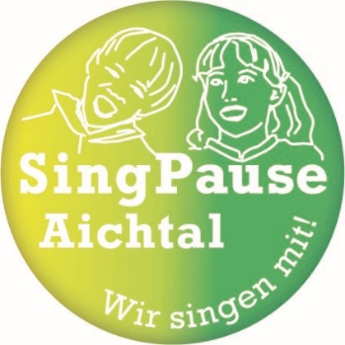
SingPause ergänzt unseren Stundenplan: An zwei Tagen in der Woche jeweils montags und donnerstags kommt zu uns Frau Dorothee Götz. Sie studierte Jazz- und Popularmusik mit Hauptfach Gesang. Frau Götz ist als Gesangsdozentin an der Musikschule Neckartailfingen tätig. Außerdem absolvierte sie die Ausbildung zur Ward-Methode, was sie zum Unterrichten der SingPause befähigt. Frau Götz besucht jede Klasse zwei Mal in der Woche für die Dauer von je 20 Minuten.
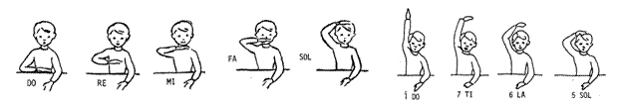
Die emotionalen und sozialen Kernkompetenzen werden durch das gemeinsame Singen gestärkt. Weitere Ziele der Initiative SingPause sind Erlangen von Selbstbewusstsein, Zuhören lernen, Stärkung der Klassengemeinschaft; Sprachförderung; Steigerung der Konzentrationsfähigkeit und Liedschatzerwerb. https://www.singpause-aichtal.de/

Aufgrund der Zusage der Karl Schlecht Stiftung Aichtal können wir die ersten drei Jahre dieses Angebot kostenfrei allen Kindern unserer Schule ermöglichen. Darüber freuen wir uns und sind sehr stolz darauf, den Zuschlag für die Finanzierung erhalten zu haben. https://www.ksg-stiftung.de/

